NOM :

Première L Contrôle n° 1 ( 1h ) lundi 19 octobre 2009

Exercice 1 ( 8 points )
Un objet lumineux AB, de hauteur 1 cm, est perpendiculaire à l'axe principal d'une lentille mince de distance focale 20 mm. ( figure 1 au dos de la feuille ).
- S'agit-il d'une lentille convergente ou divergente ? Pourquoi ?
- Quelle relation lie la distance focale et la vergence d'une lentille ? Préciser les unités des différentes grandeurs citées ( nom et symbole).
Calculer la vergence de cette lentille.
- Sur figure 1 au dos de la feuille :
  - Positionner le foyer image F'
  - Tracer 2 rayons lumineux issus du point B.
  - En déduire l’image A’B’ de AB.
  - L’image est-elle : droite ? renversée ? Plus grande ou plus petite que l’objet ? Réelle ? Virtuelle ?

Exercice 2 ( 5 points )
- Un observateur qui a une vue normale regarde une voiture très éloignée. Où se forme l'image dans son œil ?
- Sa rétine est située à 15 mm du cristallin. Que représente la distance 15 mm pour le système optique constituant l’œil de l'observateur ?
- Des deux lentilles schématisées dans le document 1, quelle est la lentille la moins convergente? Justifier la réponse.

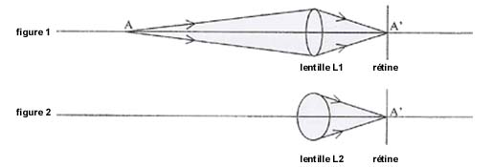

- On admet que les lentilles L1 et L2 représentent le cristallin d'une personne ayant une vue normale, regardant un objet ponctuel A plus ou moins éloigné. Quelle lentille représente le cristallin en vision de très près ? Justifier la réponse.

- Le cristallin est donc une lentille convergente, souple dont la courbure peut varier suivant la position des objets examinés. Comment s'appelle ce phénomène?
Qu’appelle-t-on punctum remotum ? Où se trouve-t-il pour un œil normal ?

Exercice 3 ( 7 points )

Il y a cinquante ans, personne n’imaginait qu’on opèrerait un jour l’œil pour corriger une myopie tellement cet organe semblait petit et fragile. Et pourtant, grâce à l’étonnante technique du “lasik” (Laser Assisted In situ Keratomileusis), l’intervention s’est aujourd’hui banalisée. Ce qui ne l’empêche pas d’être impressionnante! […]
Apparu en 1994, le lasik corrige la plupart des défauts visuels : myopie, mais aussi astigmatisme, hypermétropie et, depuis peu, la presbytie. […]
Prenons la myopie dans ce cas, l’œil est trop long et l’image de l’objet regardé se forme donc en avant de la rétine, d’où une vision floue. Eh bien, l’intervention réussit à aplanir la cornée.
d’après Science et Vie, n°1023, décembre 2002, page 52

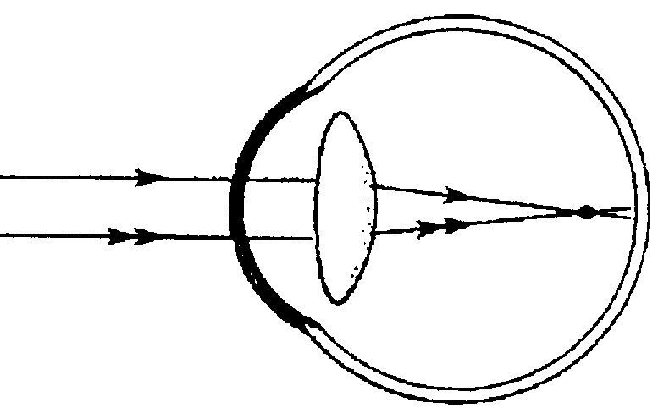
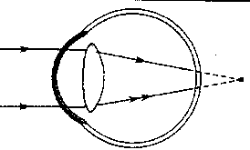
- Parmi ces schémas, lequel correspond à un œil myope ?
schéma 1

schéma 2

- Placer sur le schéma présenté figure 2 (au dos de la page) le PP et le PR d’un œil myope en s’aidant des PP et PR d’un œil normal.
- « L’intervention réussit à aplanir la cornée ». Quelle conséquence cette intervention a-t-elle sur la vergence de l’ensemble cornée + cristallin ?
- Toutes les personnes atteintes de troubles de la vision n’ont pas recours à l’opération. Elles portent alors des verres correcteurs pour pallier leur mauvaise vue. Préciser la nature (convergente ou divergente) des verres correcteurs prescrits par un ophtalmologiste pour corriger un patient myope.
- Indiquer parmi les propositions a, b, c, d suivantes, celle(s) qui correspond(ent) à une prescription possible pour un patient atteint de myopie à l’œil gauche. Justifier.
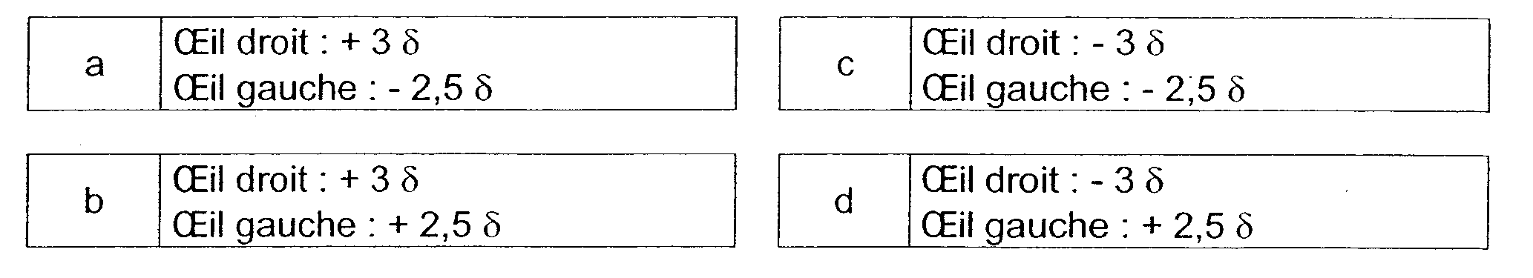

- La presbytie est un défaut de l’œil qui apparaît principalement entre 45 et 50 ans. On dit souvent des presbytes qu’ils n’ont pas les bras assez longs pour lire leur journal.
  - A quoi est due la presbytie?
  - Quelle vision est altérée : celle des objets proches ou celle des objets éloignés? Justifier.

FEUILLE À RENDRE AVEC LA COPIE

Figure 1 (Exercice 1)

O
A
B

Figure 2 : (Exercice 3)
